**DOCUMENTACIÓN MODELO DEL DOMINIO**

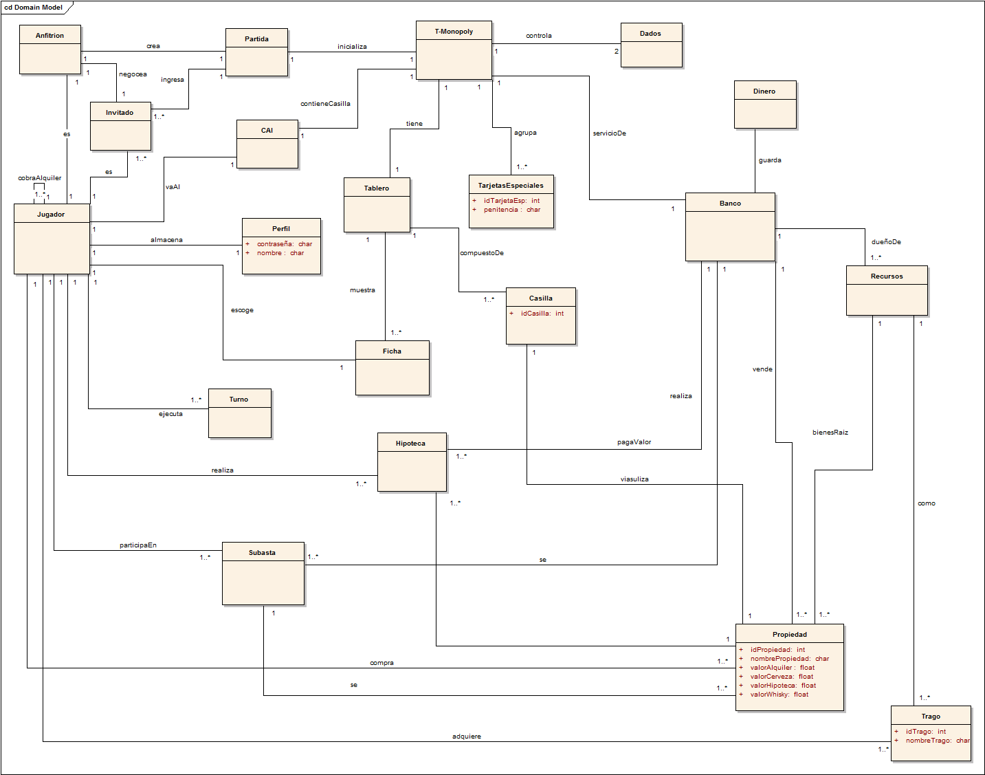

**JUGADOR**

Representa la persona que va a interactuar con el juego T-Monopoly, el cual puede ser:

* **INVITADO:** Corresponde a la persona que se une a una partida creada
* **ANFITRIÓN:** Corresponde a la persona que crea la partida y accede primero al juego

**PARTIDA**

Corresponde a la actividad que realiza el anfitrión, para poder jugar luego T-Monopoly, lo cual corresponde a escoger la ficha que desee, para luego mostrar el tablero, las fichas, etc.

* **TURNO:** Representa el momento que tiene el jugador para realizar un lanzamiento de dados y realizar diferentes actividades (compra, venta, negociación, etc)

**PERFIL**

Representa los datos ingresados por el jugador que son almacenados en el archivo para posteriores jugadas.

**CAI**

Representa la casilla de la cárcel, a la cual va el jugador bien sea porque al lanzar los dados termina en la casilla de ir al CAI ó porque ha sacado una tarjeta que tenga la penitencia de ir al CAI

**T-MONOPOLY**

Representa la lógica del juego de Monopoly, todo lo relacionado con reglas, componentes propios del juego, etc.

* **TABLERO:** Representa el tablero como tal , que se muestra en pantalla al jugador el cual tiene:
  + **FICHA**: Representa la ficha escogida por el jugador, para ser representado en el tablero de juego.
  + **CASILLA:** Representa las diferentes divisiones que tiene el tablero, en donde cada casilla tiene una propiedad asociada, una casilla de penitencia ó un espacio para tarjetas especiales.
* **TARJETASESPECIALES:** Corresponden a un componente del juego, en donde se presenta en cada tarjeta una determinada situación que debe afrontar el jugador, bien sea que gana dinero, que debe ir a la cárcel, etc.
* **DADOS:** Representan los dados que permiten principalmente moverse a los jugadores, acorde al número obtenido por ellos, aunque también permite realizar cobrar alquileres, entre otros aspectos que pueden ser determinados por los dados.
* **BANCO :** Representa el coordinador del juego ya que es quién dentro del juego, maneja:
  + **DINERO:** Representa el dinero para que sea asignado a los jugadores inicialmente, el dinero para pagar eventuales casos de las tarjetas especiales, pagar el paso por la casilla de inicio, etc.
  + **RECURSOS:** Representa que el banco inicialmente es dueño de los tragos y de las propiedades y que a medida que se desarrolla por medio de transacciones se le asigna a un jugador, bien sea por compra directa o por otras transacciones, entre los recursos están:
    - **TRAGO:** Es el equivalente a las casas y hoteles en el Monopoly, en donde las cervezas son las casa y el whisky representa los hoteles
    - **PROPIEDADES:** Representa las propiedades del Monopoly, para T-Monopoly son bares y restaurantes de la zona T de Bogotá

**SUBASTA:** Representa la subasta que se genera, en el momento que un jugador no quiere o no puede realizar la compra de la propiedad en la que cayó en su turno.

**HIPOTECA:** Representa la hipoteca que se realiza sobre determinada propiedad escogida por un jugador, cuando este no tiene dinero para cancelar un alquiler, impuesto, etc. Ya que por este medio puede pedir dinero prestado al banco, acorde al valor de la hipoteca de esa propiedad.